Вариант III
1. Найдите значение выражения: 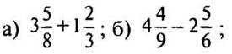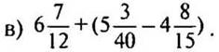
2. Масса одной детали 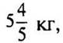 что меньше массы другой детали на 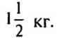 Какова масса двух деталей вместе?
3. Садовник рассчитывал за 5/6 ч приготовить раствор и за 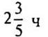 опрыснуть этим раствором деревья. Однако на всю работу он потратил на 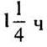 меньше, чем рассчитывал. Сколько времени ушло у садовника на всю эту работу?
4. Решите уравнение: 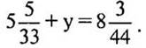
5. Разложите число 60 на два взаимно простых множителя четырьмя различными способами (разложения, отличающиеся только порядком множителей, считать за один способ).

